1. Создайте скрипт sleeper.sh, который будет 10 раз с интервалом в 5 секунд писать дату в формате HH:MM:SS и количество процессов одним числом.

С помощью скрипта запишите в файл информацию о процессоре.

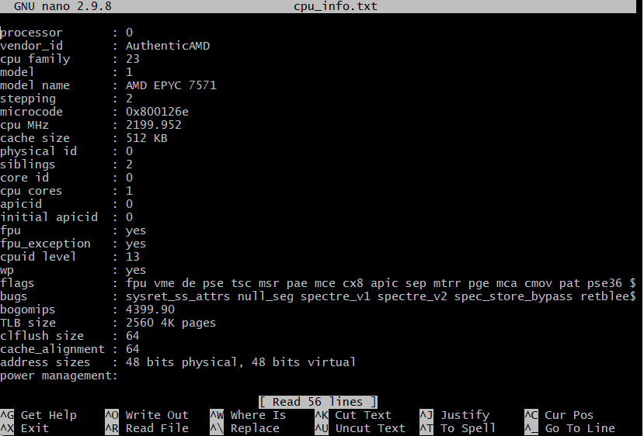

С помощью скрипта запишите в файл информацию об операционной системе, но отфильтруйте информацию так, чтобы осталось только имя (NAME=Alpine Linux).

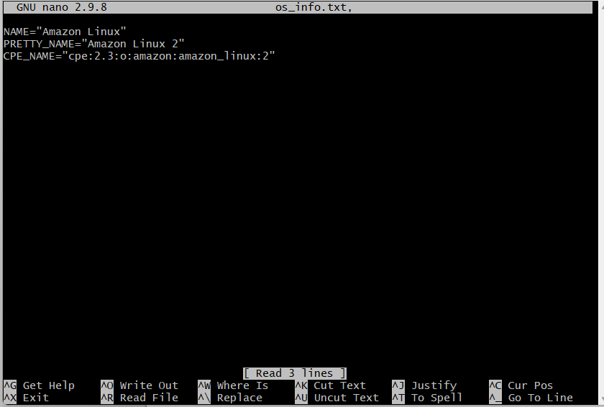

Выполните прошлое действие, но так, чтобы слово NAME= не осталось, а было только имя в чистом виде (Alpine)

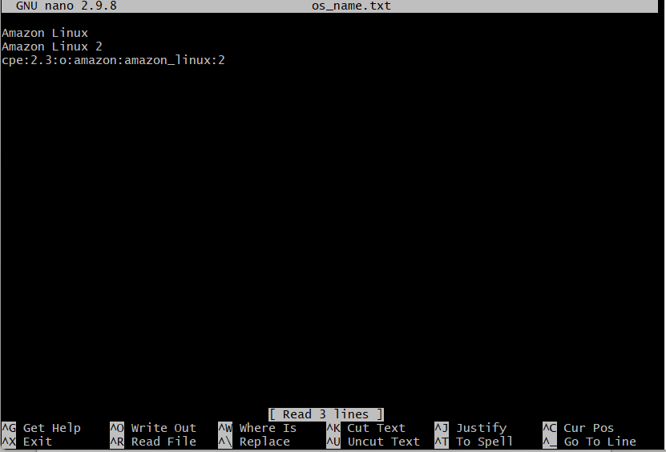

С помощью скрипта создайте 50 файлов с расширением txt и именами от 50.txt до 100.txt

